Renouvellement certificat broker-vdi.ad.enit.fr
Se connecter au broker dans le magasin de certificat de l'ordinateur. Renouveler le certificat avec la même clé
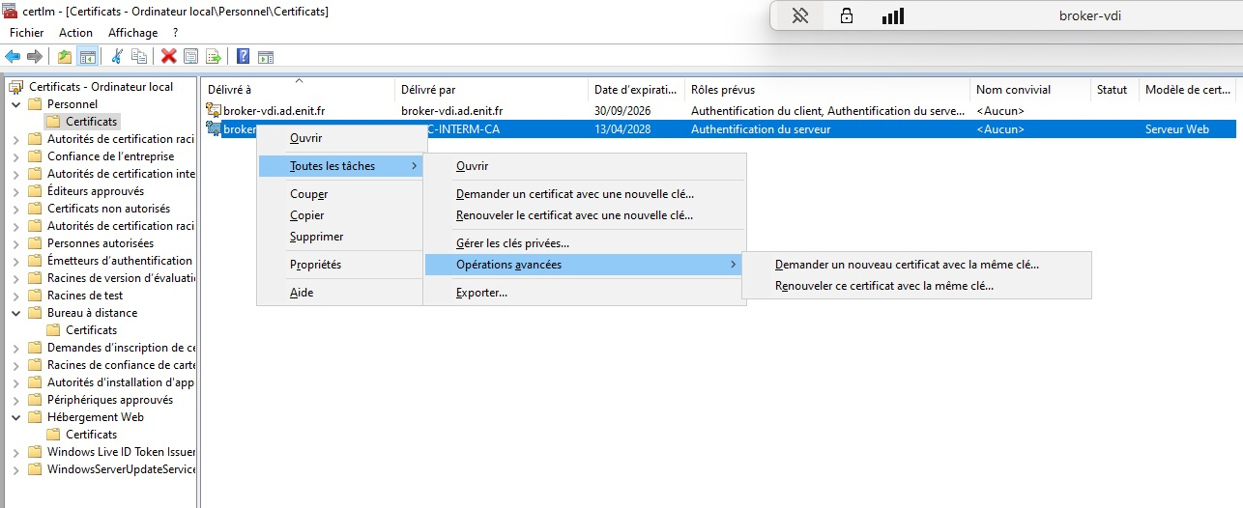
Une fois la clé générée, il faut l'exporter avec la clé privée sur le poste. Ensuite dans Modifier les propriétés de déploiement
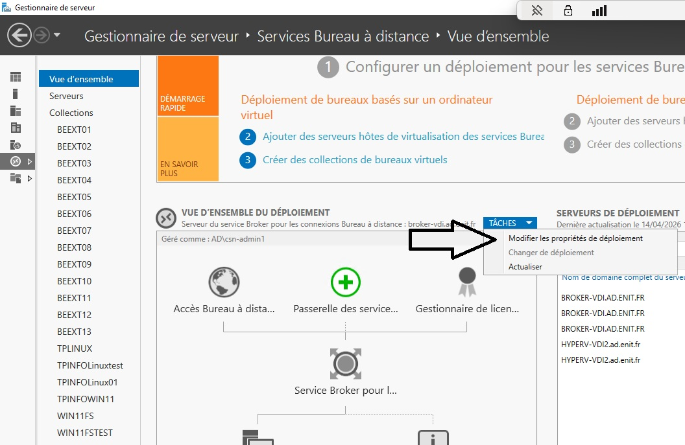
Cliquer sur Service Broker pour les connexions et Sélectionner un certificat existant pour importer le certificat et Appliquer. Le faire pour les deux et l'état doit être OK.
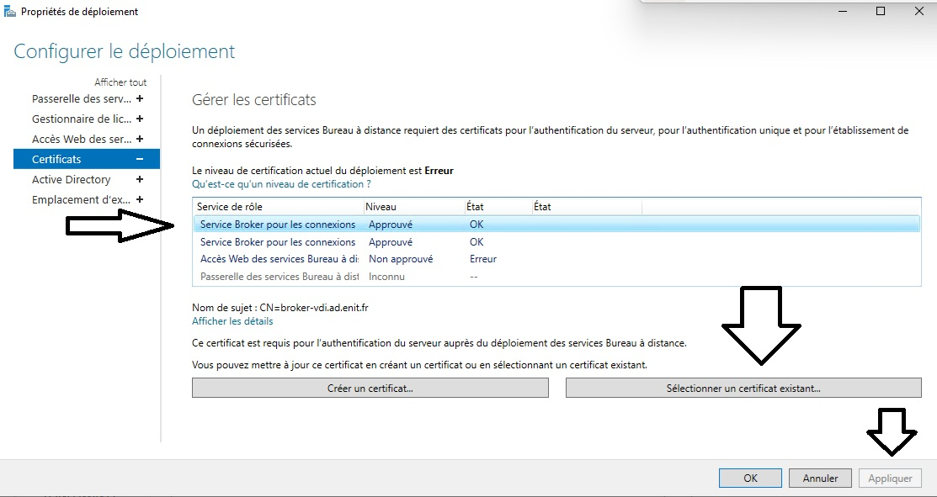

Renouvellement partie IIS
Dans le gestionnaire IIS aller dans Default Web Site et Liasons…
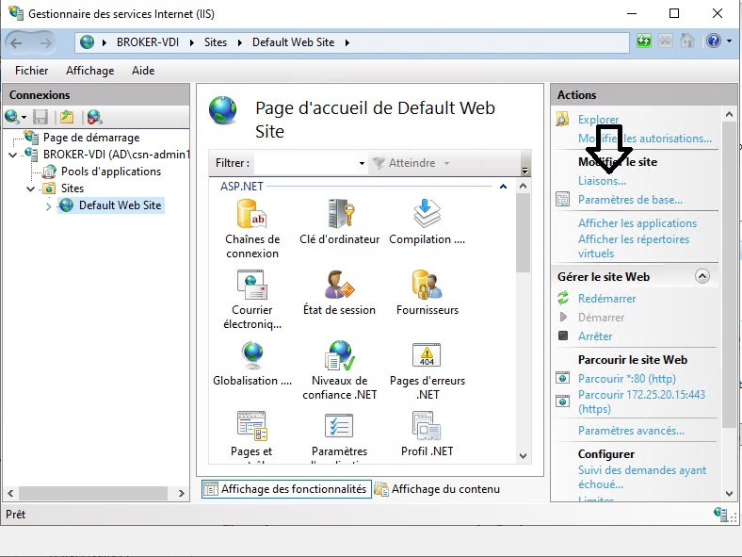
Pour la ligne https sélectionner le nouveau certificat


